**实验一 认识DBMS**

|  |  |  |  |  |  |
| --- | --- | --- | --- | --- | --- |
| **班级** | **计算机22-2班** | **学号** | **22023237** | **姓名** | **詹宇昊** |

【**实验目的与要求**】

实验目的：熟悉DBMS开发环境，初步学会使用DBMS运行简单的SQL语句。

实验要求：

1．安装DBMS。

2．了解数据库系统的组织结构和操作环境。

3．熟悉DBMS的基本使用方法。

【**实验原理**】

DBMS环境的使用

【**实验主要步骤**】

1. **熟悉MySQL环境**

1．检查软硬件配置是否达到MySQL的安装要求。

（1）硬件

（2）软件

2．安装数据库管理系统MySQL服务器。

3．练习用不同的方法启动MySQL服务。

（1）

**截图：**

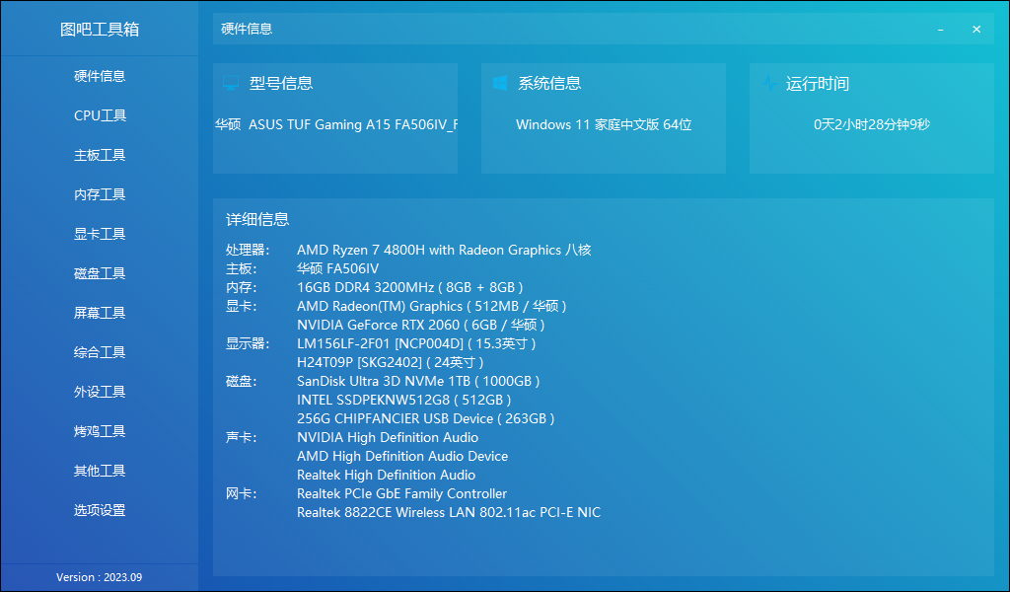

（2）

**截图：**

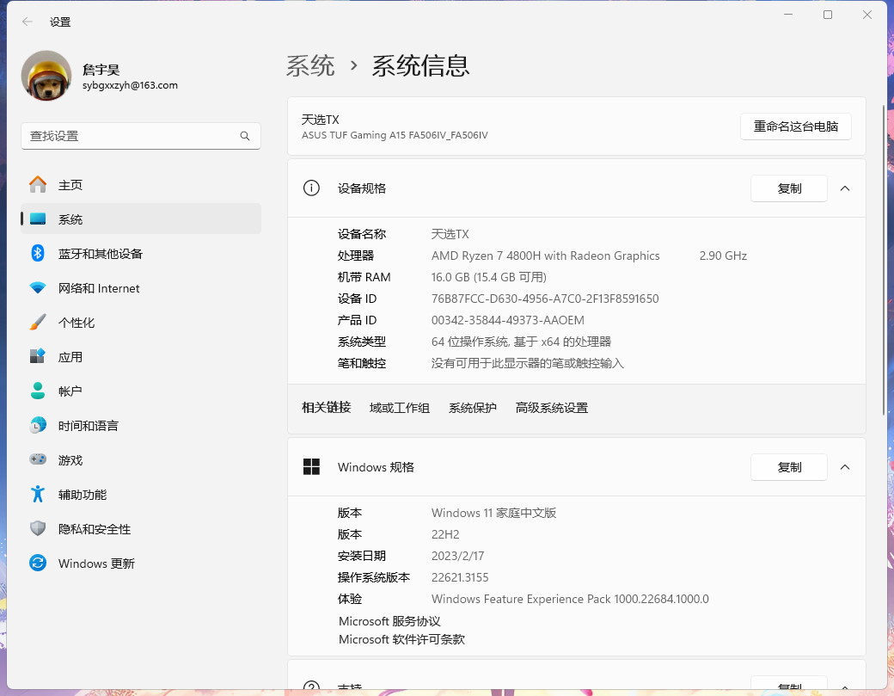

4．登录MySQL服务器。

（1）使用DOS命令窗口登录

**命令：**mysql -h localhost -u root -p

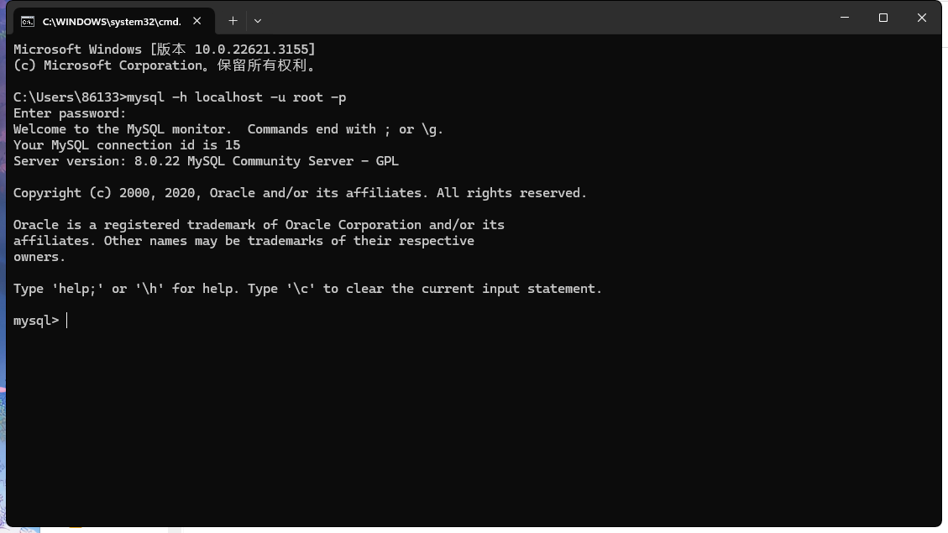

1. 使用MySQL客户端窗口登录

**截图：**

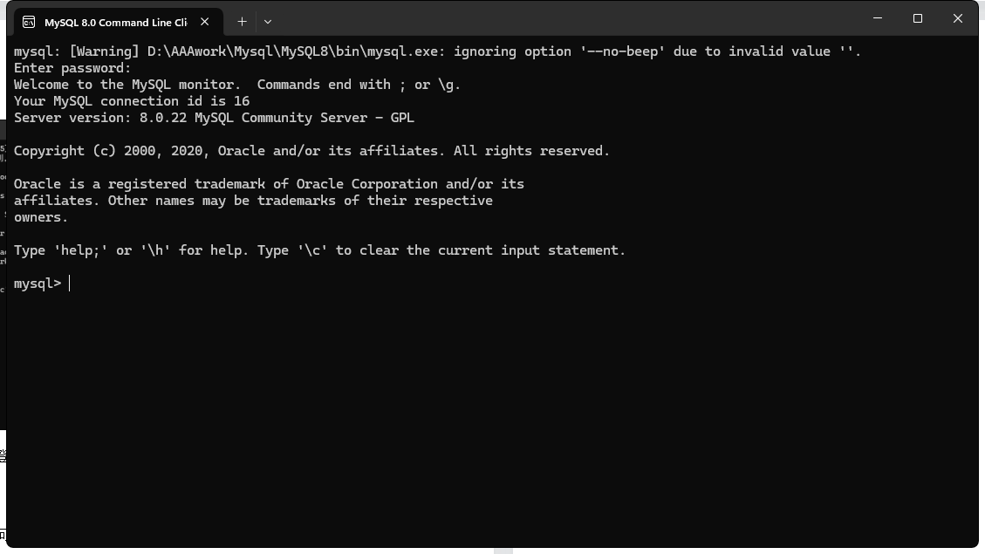

5．利用MySQL客户端窗口访问数据库

（1）使用SHOW语句查看系统中已有的数据库。

**命令：**show databases;

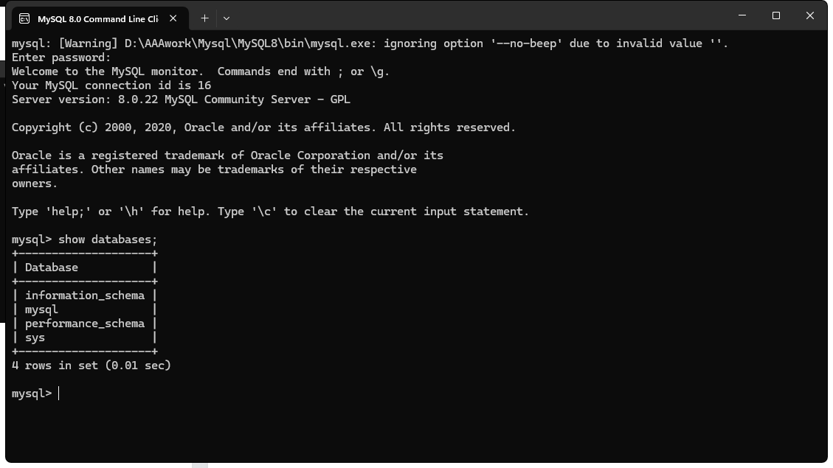

（2）使用USE语句选择mysql数据库为当前数据库。

**命令：**use mysql;

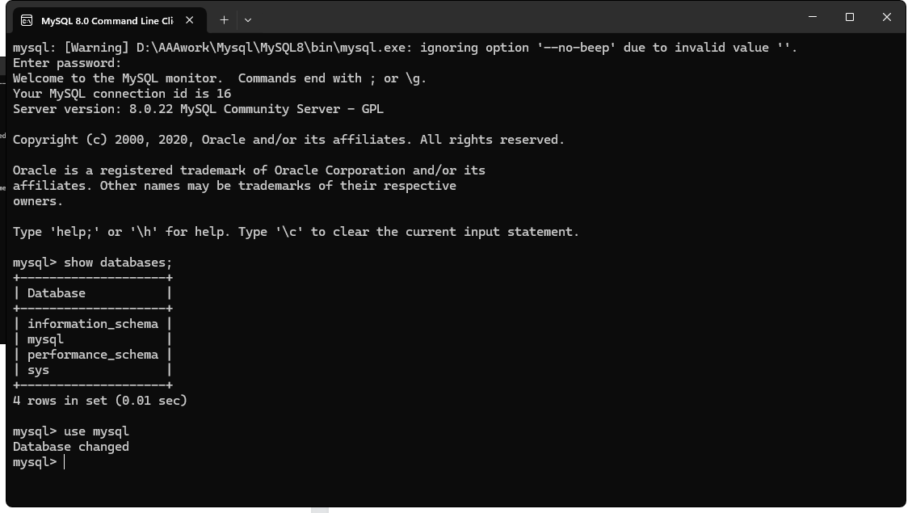

（3）使用SHOW语句查看当前数据库中的表。

**命令：**show tables;

**截图：**

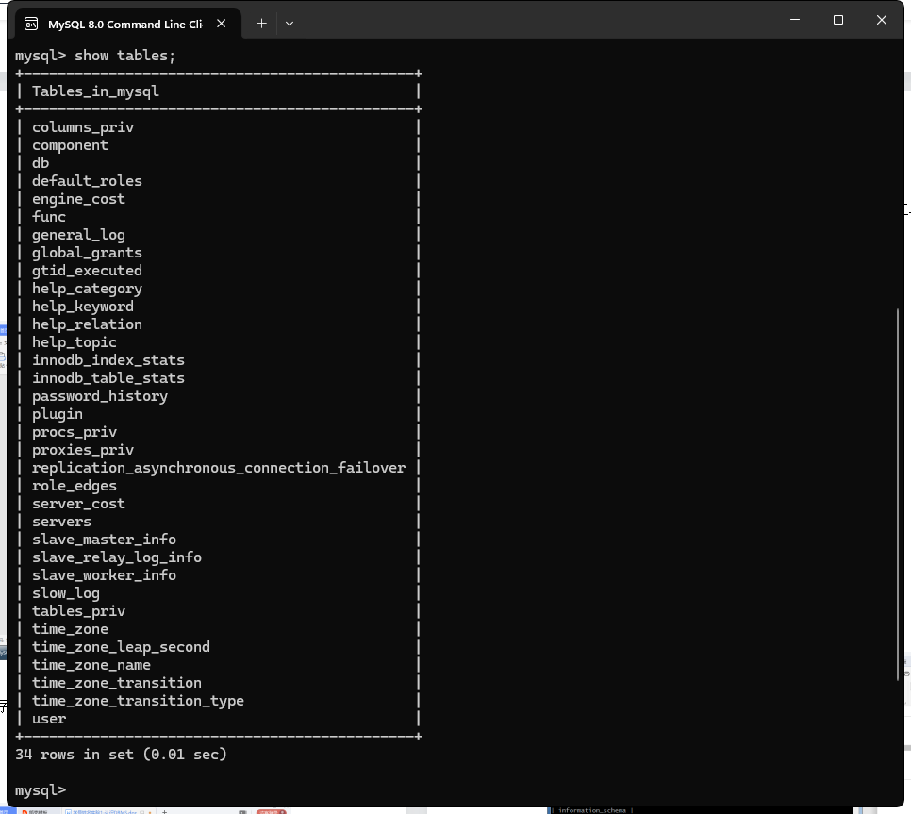

（4）使用一条SELECT语句查看mysql数据库中存储用户信息表user的内容。

**命令：**select * from user;

**截图：**

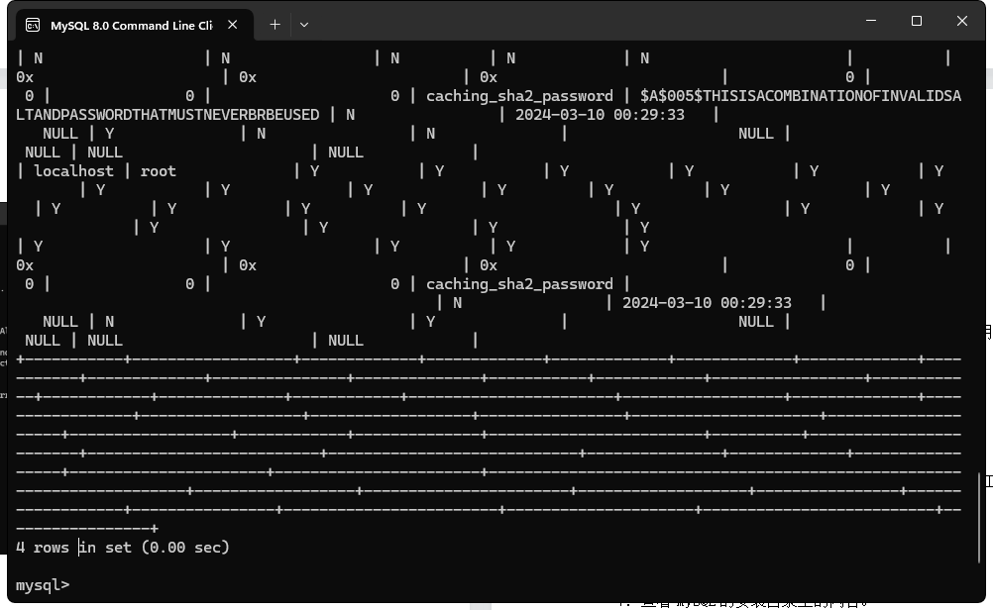

6．认识MySQL界面工具：Navicat for MySQL客户端工具

（1）以系统管理员身份登录，建立数据库服务器连接

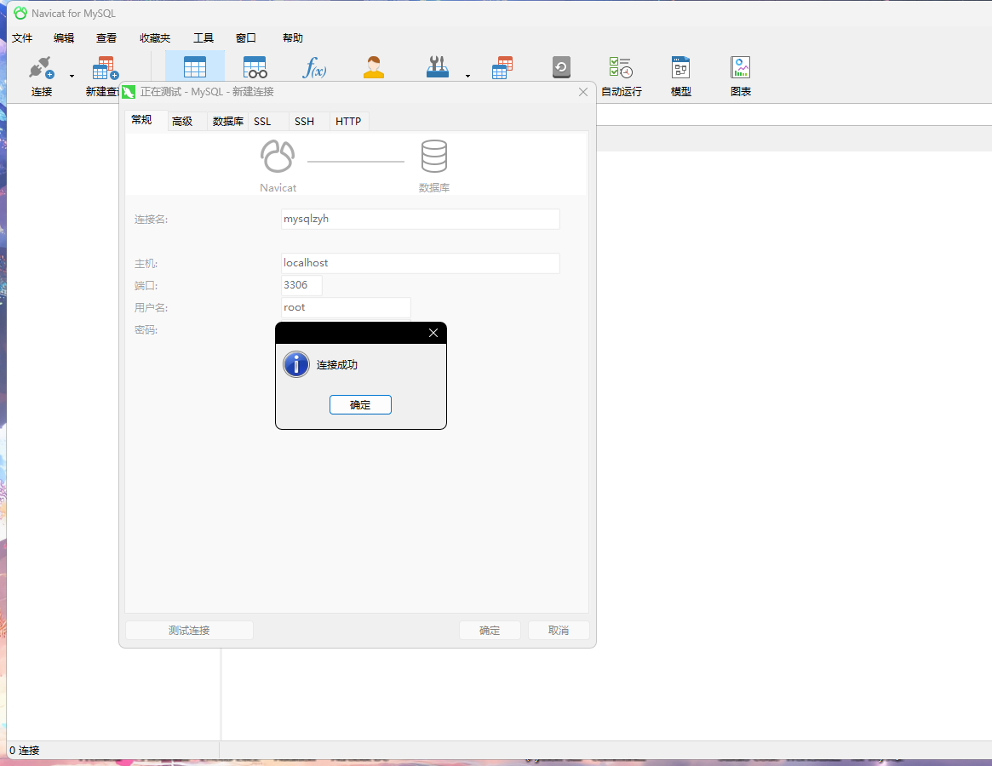

（2）进入主界面，观察窗口的组成

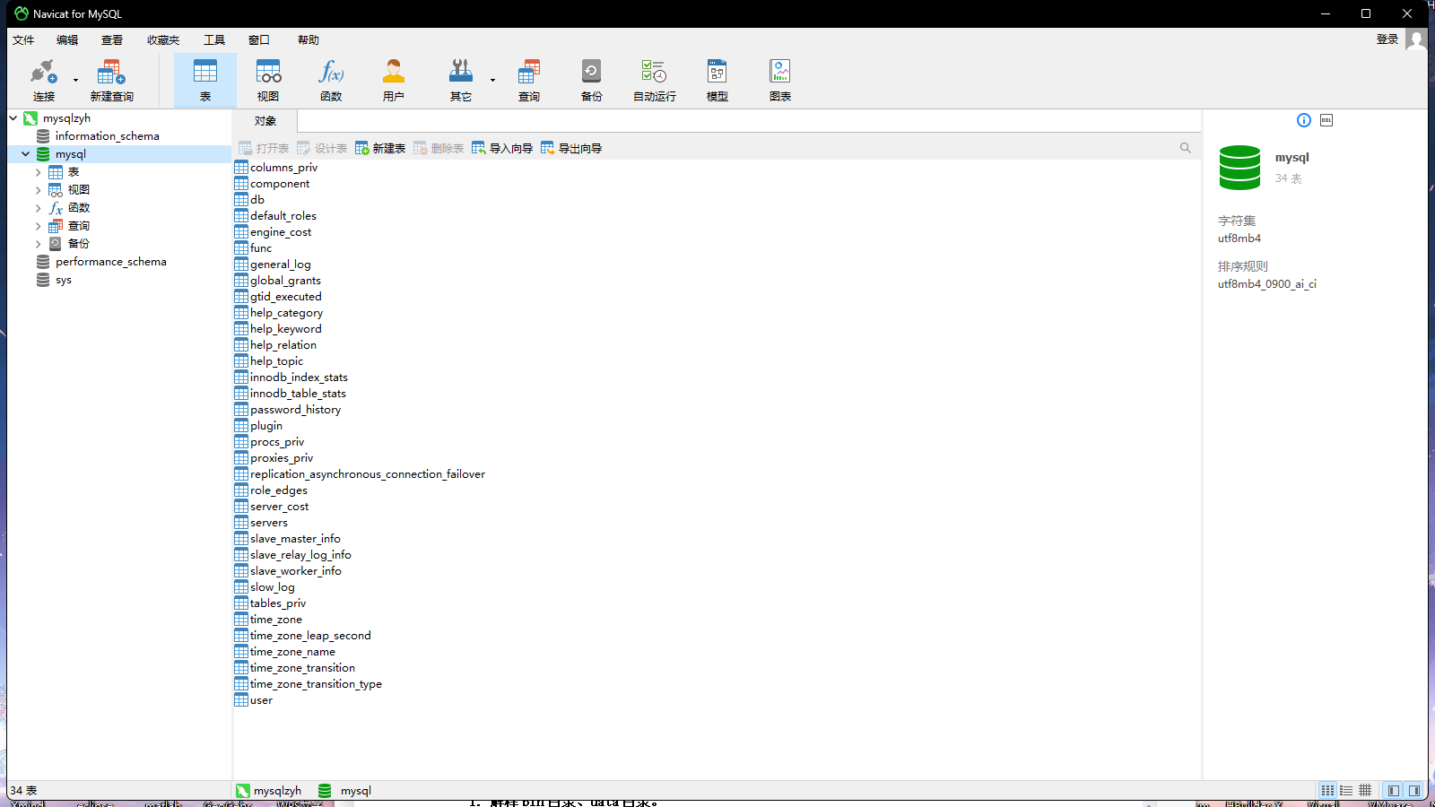

（3）进入MySQL数据库查看各个表的信息

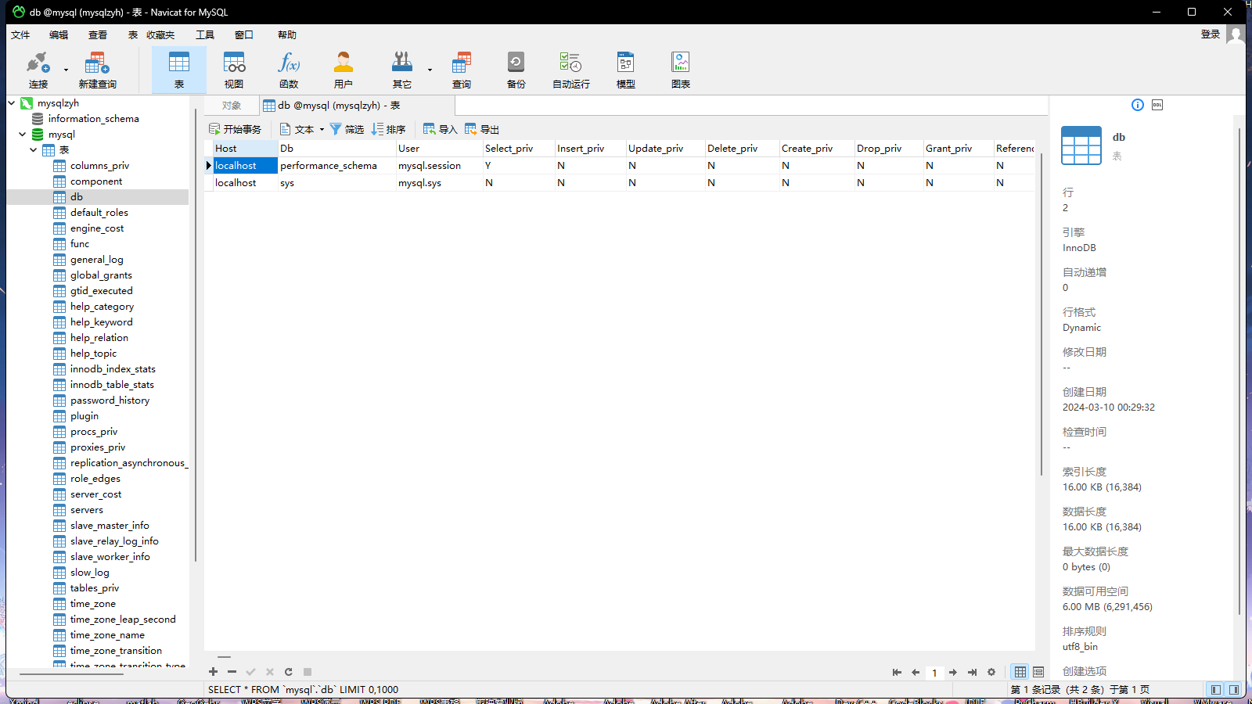

7．查看MySQL的安装目录里的内容。

**截图：**

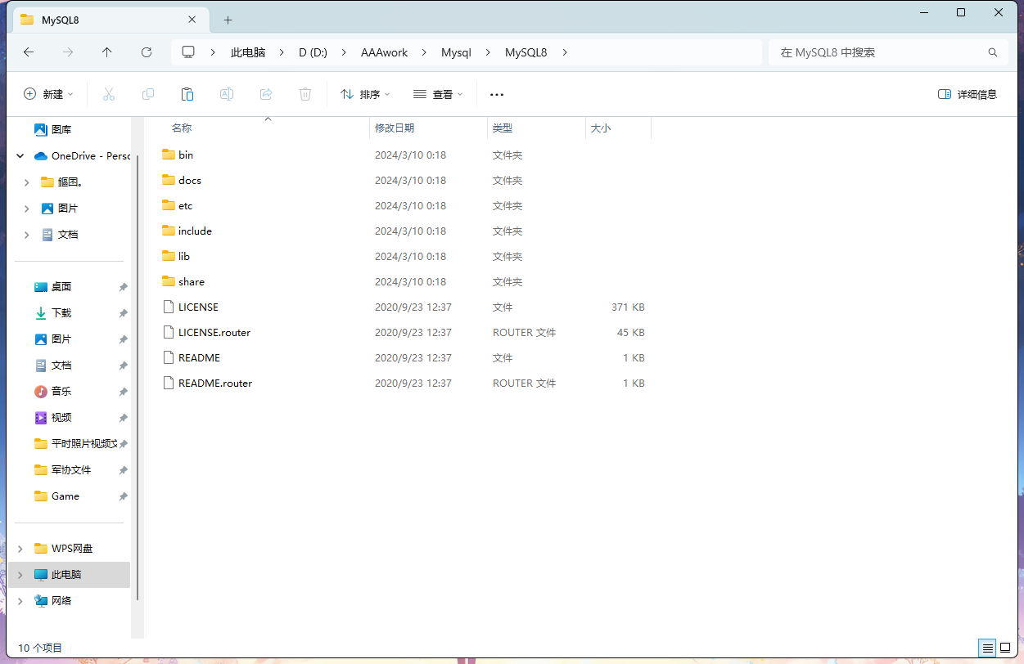

**【思考题】**

**1．解释bin目录、data目录。**

**答：**bin目录一般存放可执行文件，bin代表二进制binary。

Data目录一般存放程序运行时需要读取的数据文件。

**2．my.ini文件的作用。**

**答：**my.ini文件存储了MySQL服务器的各种配置参数，我们可以通过对my.ini文件进行编辑，以达到对MySQL服务器配置的修改。

【**实验总结**】

在这次实验中，遇到最大的困难是安装MySQL8.0。我在完全卸载了MySQL之后，重新安装，发现最后一直出现无法执行的问题。

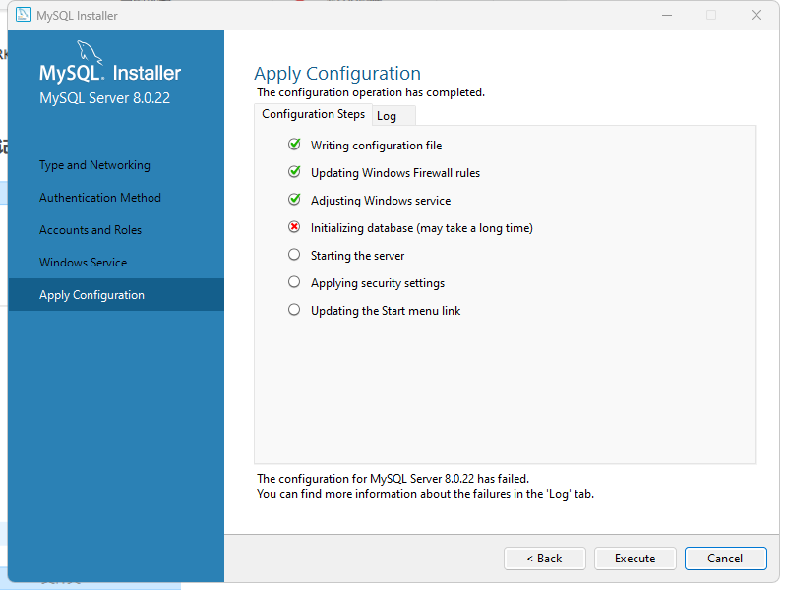

最后经过上网查找解决办法，排查问题后，发现是计算机名中带有中文，导致的这一问题。我根据网上提供的办法，在my.ini文件中修改了相关字符，最后成功解决了这一问题。

